房产情况
标的名称：心安里057号第002栋（4-6层）七年期租赁权

标的基本情况：
标的位于长沙市开福区心安里057号第002栋（实勘位于长沙市芙蓉中路一段521号附近），房屋证载建筑面积为587.74㎡，房屋权证号为湘（2021）长沙市不动产权第0064352号，权利性质为划拨/自管产，用途为住宅，房屋结构为混合结构。标的靠近地铁2号线芙蓉广场站、地铁6号线烈士公园南站，附近有湘雅医院、湖南省中医院、长沙第一中学等，周边交通便利、商业配套成熟。标的现状为空置，整体拍租不分拆。

承租（参拍）要求：
1、竞买人请在交易公告规定的时间内办理好数字证书及电子签章，按公告要求足额交纳竞买保证金，并符合如下规定，方可参加本次网上公开拍租：
1.1、未被“信用中国”网站列入失信被执行人和重大税收违法案件当事人名单，否则不得参与竞买及承租。
1.2、竞买人须为企业法人机构及其他组织，不接受自然人承租。
1.3、竞买人必须保证所提供的报名文件、资料和身份信息真实、合法、有效。
1.4、与出租人以往的合作过程中有违约记录的，不得参与竞买及承租。

经营限制：
买受人须承诺不得经营国家明令禁止的项目；不得经营洗浴、KTV、医院、养老机构以及有超过国家许可标准的噪声、环境污染等行业。如违反承诺从事限制经营项目（业态）的，委托人将要求予以整改。买受人不予整改或整改不符合要求的，委托人有权解除《房屋租赁合同》。

标的物说明
1、本场拍卖会各位竞买人已办理竞买手续参加竞买，视作已对标的实物进行了仔细查勘，全面了解了标的承租（参拍）条件和要求，对标的的有效性、合法性已无异议，完全接受标的的实物现状和承租（参拍）条件，标的已依法进行展示。
2、标的以竞买人所视实物现状为准进行拍卖。委托人、拍卖人已经将标的实物和权属状况及所知瑕疵进行了充分展示和说明，竞买人如有瑕疵疑虑，请在竞买登记前仔细咨询。竞买人参加竞买即视同竞买人对拍卖标的实物的显性或隐性瑕疵已无瑕疵异议。尽管拍卖人已对标的实物进行了瑕疵审查、了解和告之，但标的实物仍可能存在未知或者潜在的瑕疵，拍卖人和委托人声明不承担标的实物瑕疵未说明的担保义务和法律责任。因此，买受人不得以任何理由为借口，要求变更成交价格或退还成交价款。
3、拍卖人提供的包括但不限于与标的所涉实物相关的图片、房屋平面图、房屋建筑面积等数据、资料，以及对标的所做的文字介绍等，仅供参考，不代表拍卖人及委托人的承诺，最终以委托人交给买受人的实物现状和双方签订的《房屋租赁合同》内容为准。如有差异，买受人不得以此为由要求变更成交价格或违约。
4、其他瑕疵：
4.1标的房屋与楼下共用楼梯通道，买受人承租后，通往楼顶的进出口需要安装进出通道门上锁，防止无关人员进入楼顶，产生安全隐患。
4.2标的房屋与小区其他住户共院落，车辆进出无专用停车位，停车问题由买受人自行解决。
4.3楼顶部分为临时建筑物，不属于租赁范围，如国家要求需要进行拆除的，买受人应予以配合进行拆除，拆除过程中所造成的损失由买受人承担。
4.4本栋暂未发现有化粪池，存在后续需要修建化粪池的可能，如需要修建所产生的费用由买受人自行与小区其他业主协商解决。委托人不承担任何费用。
4.5水、电费用原为他人按照相关管理部门的收费标准代收代付，是否能独立安装水电表，请意向竞买人自行向有关管理部门咨询。
5、租赁权基本条件：
5.1本次拍卖的租赁权期限为七年，装修免租期是2个月。
5.2租赁履约保证金均为第一年租金金额的25%，租赁期内租赁履约保证金不得冲抵租金。
5.3首年租金按成交价收取，合同期内从第3年开始每2年递增2%（例：第一年100万元、第二年100万元、 第三年102万元、第四年102万元、第五年104.04万元......)，以此类推。租金按半年度收取，往后租金提前一个月一次性缴纳。
5.4 拍卖成交价为含税价，买受人所交租金及租赁履约保证金（第一年租金金额的25%）由委托人指定单位向买受人开具合法收入凭证。
5.5其他承租条件见附件1《房屋租赁合同》（文本）的约定。
5.6拍卖标的以第一年租金为起拍价，以全租期总租金（含递增）计算总成交价。
6、价款支付：
拍卖成交后，买受人凭《拍卖成交确认书》，在拍卖成交之日起15日内与委托人签订《房屋租赁合同》。签订《房屋租赁合同》后7个工作日内，买受人向委托人支付半年度租金、租赁履约保证金（第一年租金金额的25%）。
- 标的移交：
7.1买受人支付完第一笔租金和租赁履约保证金之日起7个工作日内，委托人按照标的现状向买受人交付标的。有关租赁权的其他具体约定，以双方签订的《房屋租赁合同》为准。
7.2标的交付之前产生的包括但不限于的水、电、物业管理等相关费用，由委托人承担。标的交付后以及在租赁期间所发生的包括但不限于管理费、服务费、卫生费、水、电、气、物业费、相关证照办理等一切费用，由买受人自行承担。
7.3因标的建筑年代久远、空置时间较长，可能存在房屋结构改造过以及房屋漏水、起霉、墙体破损等各种情况，买受人若租赁期间需对房屋及设备设施进行装修、修缮、改造、水电扩容、独立水电电表的按装等，费用自行承担。在装修、修缮、改造过程中，须符合住建、消防等相关职能部门及当地物业管理部门要求,不得违反有关规定，不得擅自改动房屋结构。否则由此产生的一切后果以及给他人带来的危害，全部风险和法律责任由买受人自行承担，委托人概不负责。
7.4建筑物内如有属于委托人的设备、设施（具体以现场移交清点为准）移交给买受人，由买受人自行、自费清理，移交的设备、设施如有损坏的由买受人负责维修，无法维修的，需报委托人按国有资产处置程序处理。
8、经营要求：
8.1买受人从事项目经营需符合当地政府政策要求,具体请向所需经营业态相关的行政管理部门进行充分咨询了解，由买受人自行自费办理所经营业态的相关证照、消防验收、后续房屋检测、审批等所有手续，并承担可能因无法办理相关证照造成的损失，且不得以此为由要求解除租赁合同及退还相关价款。
8.2买受人在承租过程中，未经委托人允许不得进行转租、转借，不能擅自改变房屋用途。买受人不得破坏房屋的整体结构，并遵守《房屋租赁合同》相关规定，合法经营，否则，委托人有权解除《房屋租赁合同》。对房屋进行装修、改良，应当经过委托人同意，且在改造过程中，不得影响其他人正常生活。因房屋进行装修等发生的一切人工费、运输费、其他费用等由买受人自行承担。
9、其他约定事项：
9.1 标的交付后所涉房屋水、电、物业管理等一切相关费用，买受人应当自行到相关部门缴纳，并承担水、电、建筑等设备设施管理、养护、维修责任，买受人不得毁损水、电、建筑等设备设施，不得将水、电等任何欠费问题遗留给委托人，否则应当承担相应的赔偿和违约责任。
9.2租赁期内所需缴纳的包括但不限于水电气费、增容费、物业费、城管费、卫生费、治安费、门前三包费、绿化占地费及其他与所租赁房屋相关的所有费用，均由买受人自行向有关部门缴纳，缴费标准以有关部门实际核定收取为准。
9.3承租后所发生的一切已知或未知的费用全部由买受人承担，与委托人无关。
9.4租赁期间，防火安全、门前三包、综合治理及安全、保卫等工作，买受人应按当地有关部门规定履行职责，并承担全部责任和服从委托人的监督检查。
9.5竞买人在竞拍前应对标的物现场踏勘，做充分的了解。一经参拍即视同认可不动产权证的证载建筑面积及与实际使用面积的现状，无论不动产权证的面积是否牵涉到公共使用部分或未完全使用的部分，竞买人均对租赁面积及实际使用面积无异议。拍卖成交后，买受人也不得以任何理由要求变更成交价格及佣金。买受人已明确知晓本次为整体承租，在租赁期间无论是否全部使用标的，均应按《房屋租赁合同》的约定支付全额租金。
9.6合同到期后，买受人不得以任何理由要求委托人对其装修、投资的设备设施等所产生的费用进行补偿，其所投资的设备设施等，买受人可自行拆除。
10、附件1《房屋租赁合同》文本是拍卖文件不可分割的一部分，拍卖成交后买受人应按照该文本与委托人签订房屋租赁合同。《房屋租赁合同》文本的解释权归委托人所有。
11、拍卖标的以第一年租金为起拍价，以全租期总租金计算总成交价。
12、拍卖成交后，买受人与拍卖人在成交当日签订《拍卖成交确认书》。买受人凭《拍卖成交确认书》与委托人在拍卖成交之日起15日内，签订《房屋租赁合同》，按租赁合同约定缴纳租金、租赁履约保证金，并办理标的的交接手续。买受人成交后未在15日（自然日）内与委托人签订《房屋租赁合同》、缴纳租金及租赁履约保证金的，或未按约定支付拍卖佣金的，视同买受人违约。除所付保证金不予退还外，买受人须按《中华人民共和国拍卖法》第三十九条的有关规定承担其法律责任。
13、佣 金：本次拍卖会按照第一年成交价第一个月租金的75%向买受人收取佣金，买受人须在成交之日起3个工作日内缴纳完毕。
14、竞买人参拍前须自行确认是否符合承租（参拍）要求。如拍卖成交后的后置审查中，发现买受人不符合承租（参拍）要求的，视为买受人违约，标的成交无效，委托人、拍卖人可立刻组织再次拍卖，并且买受人所交保证金作为违约金不予退还。违约金扣除拍卖佣金后剩余部分支付给委托人作为补偿。

附件1：《房屋租赁合同》（文本）
附件2：不动产权证复印件及宗地图、房屋平面图
附件3：标的图片

附件1：《房屋租赁合同》（文本）
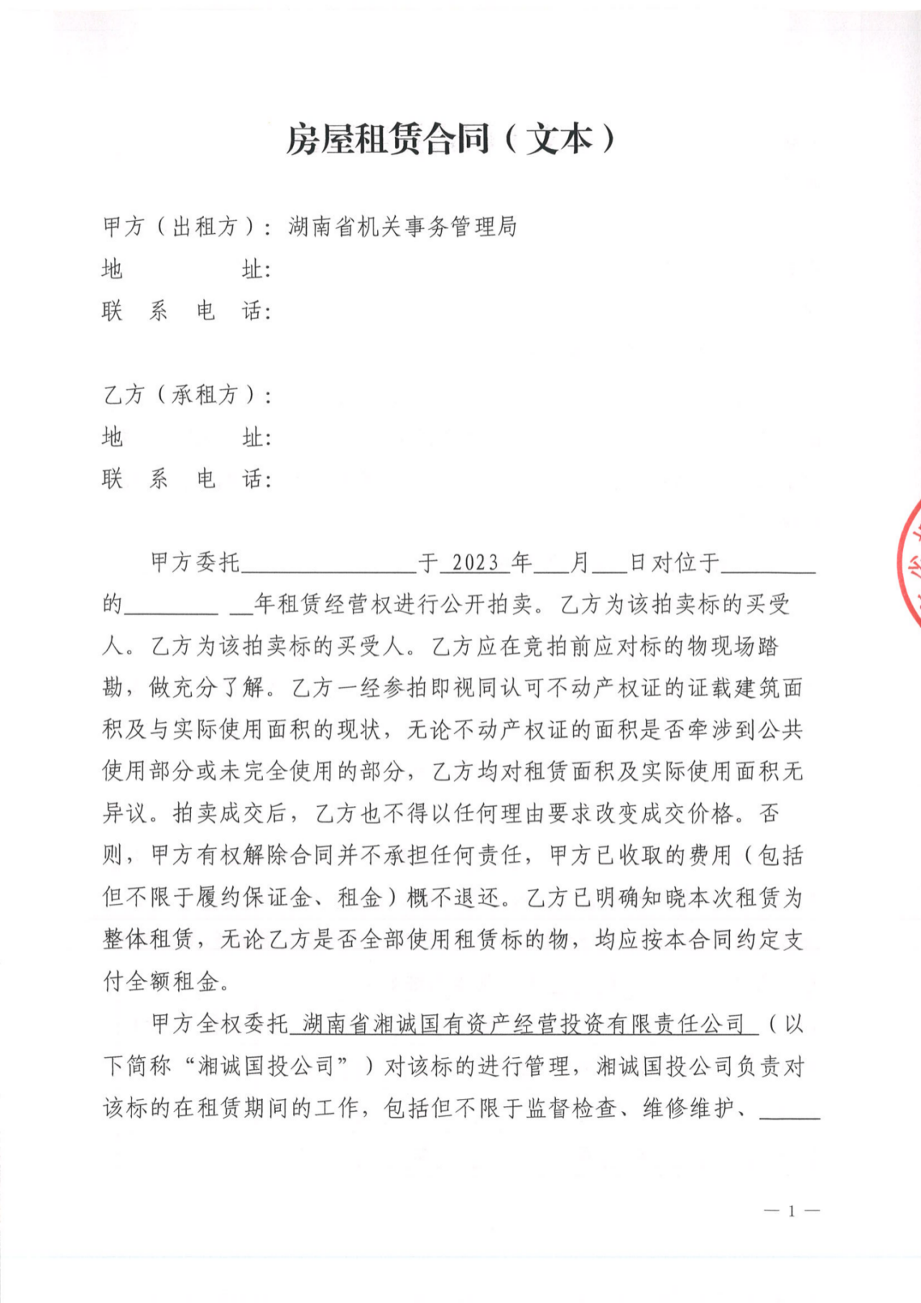
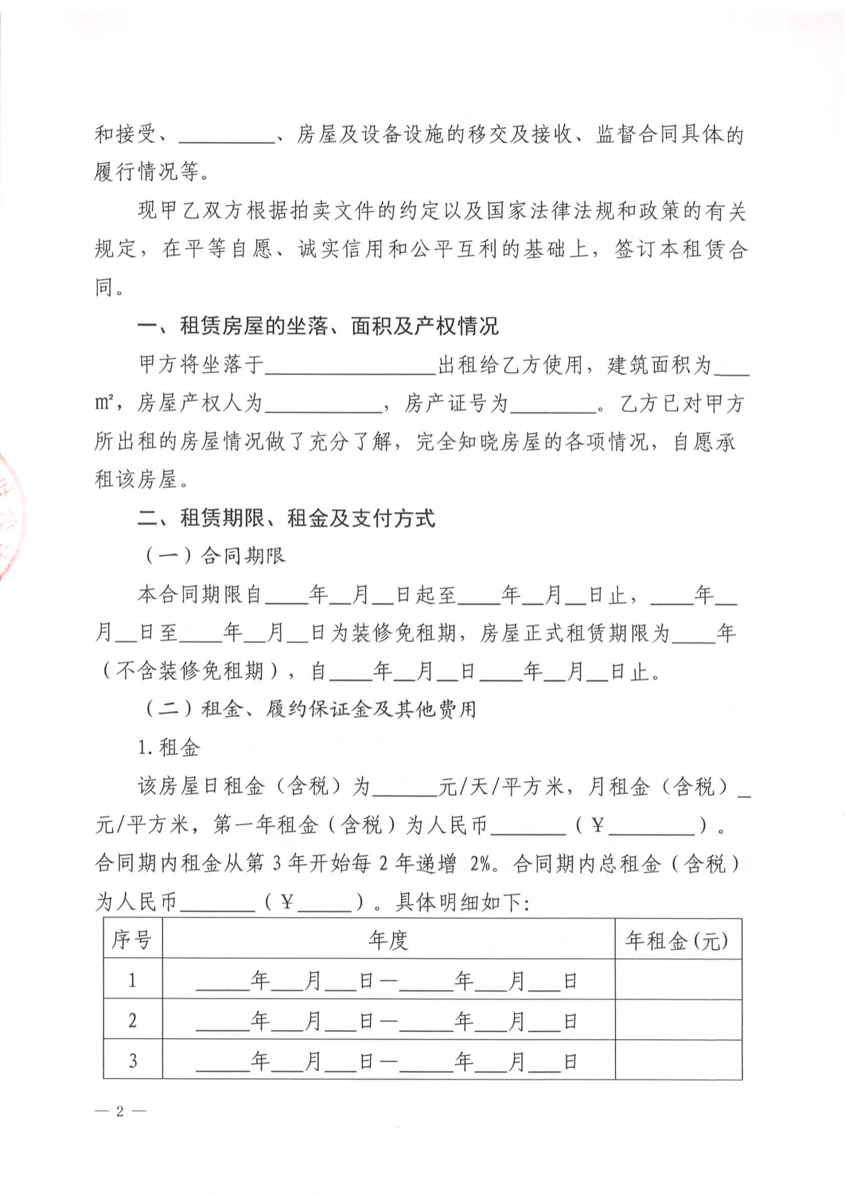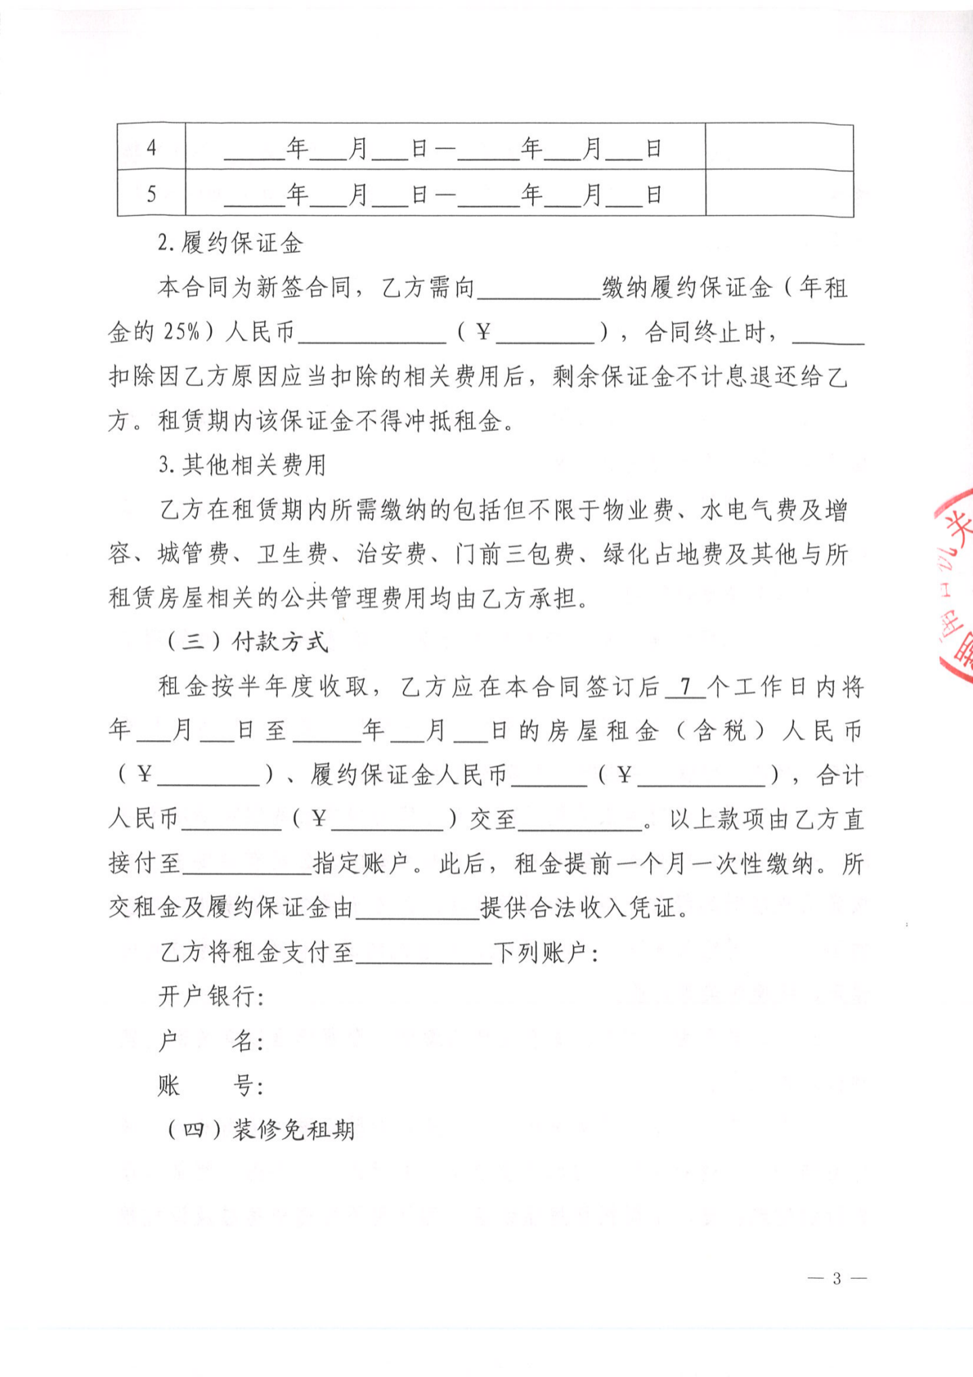
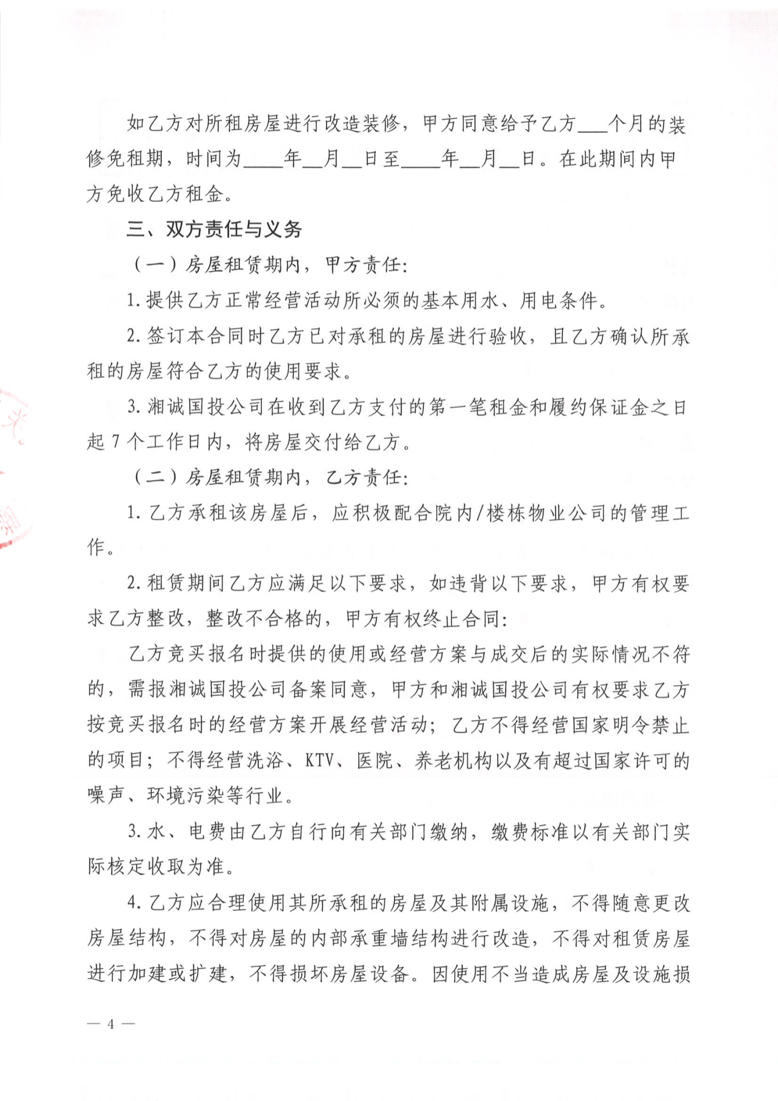
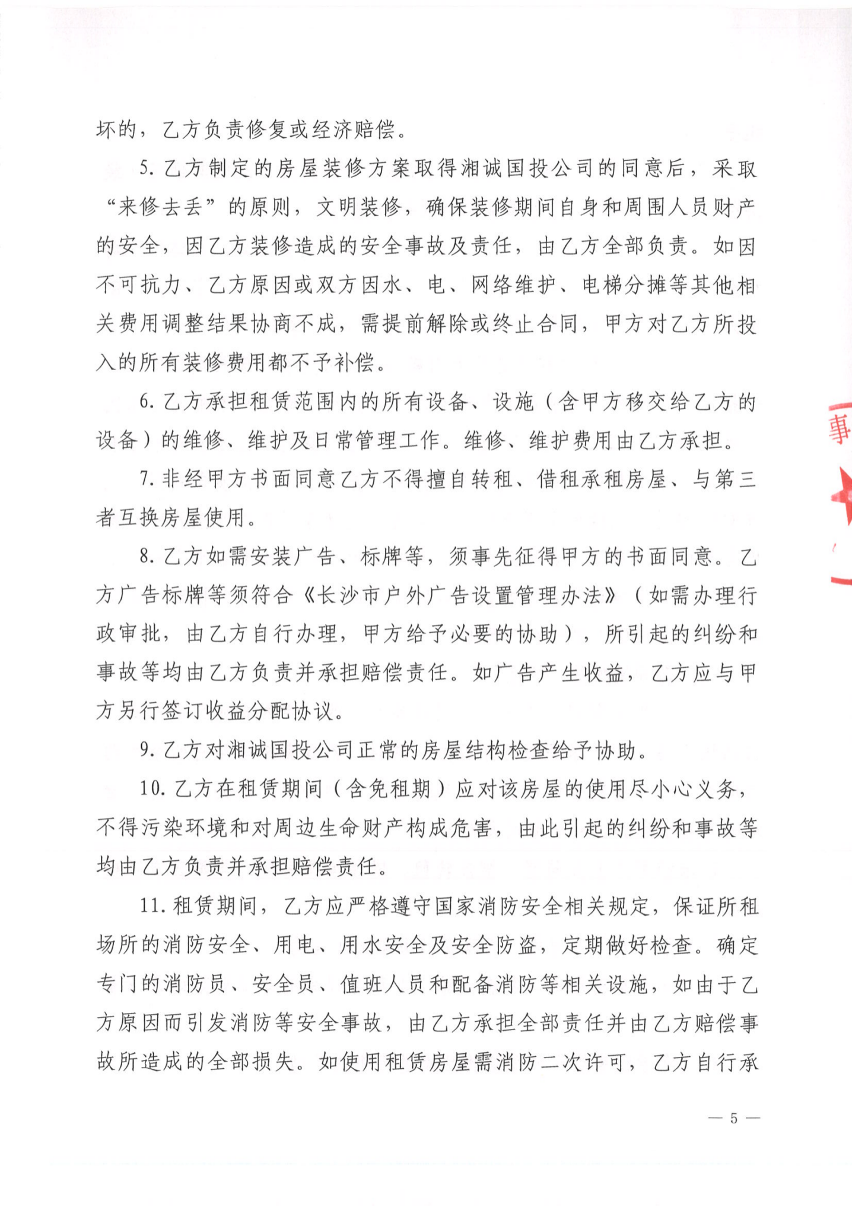
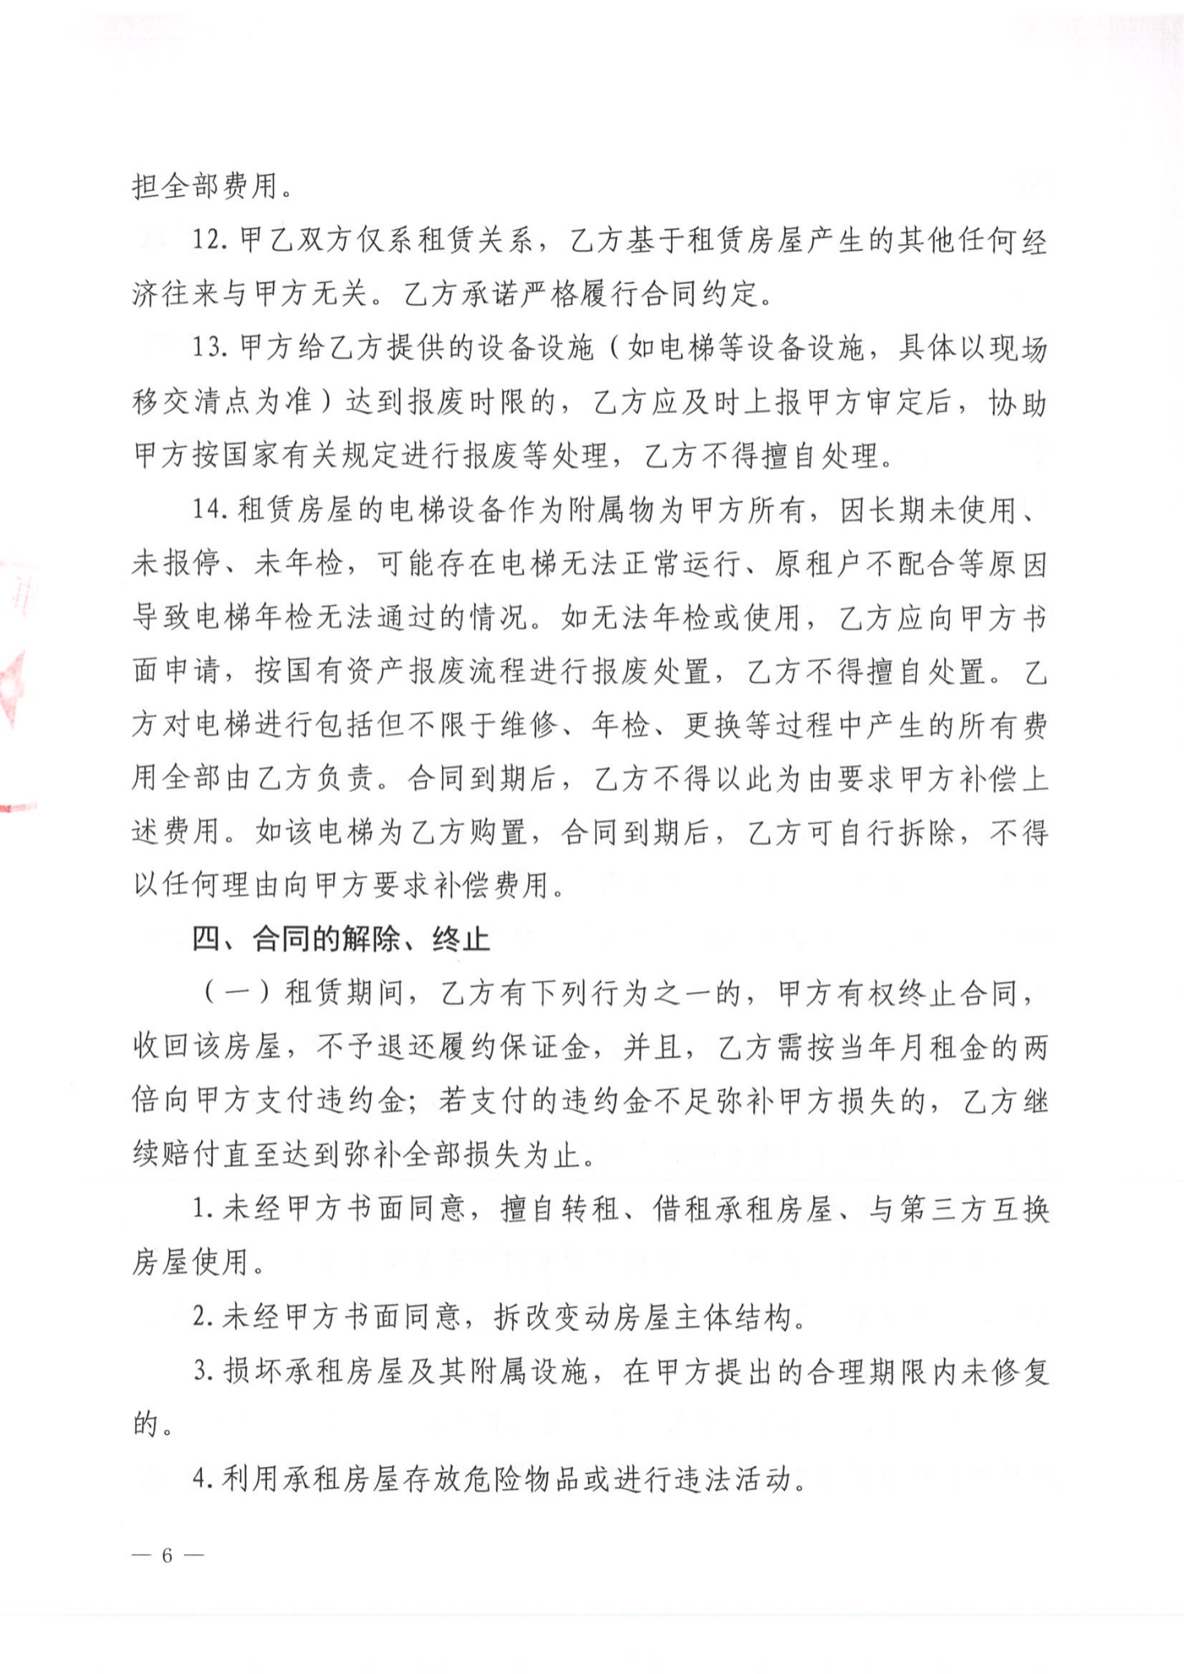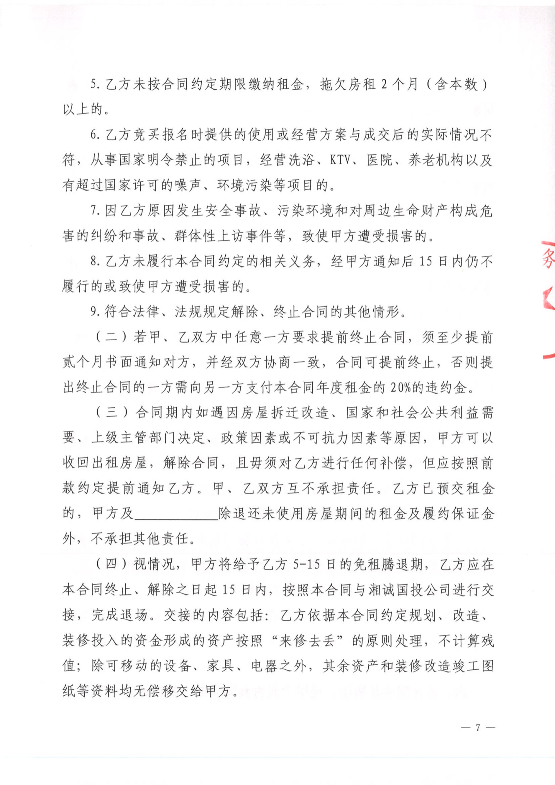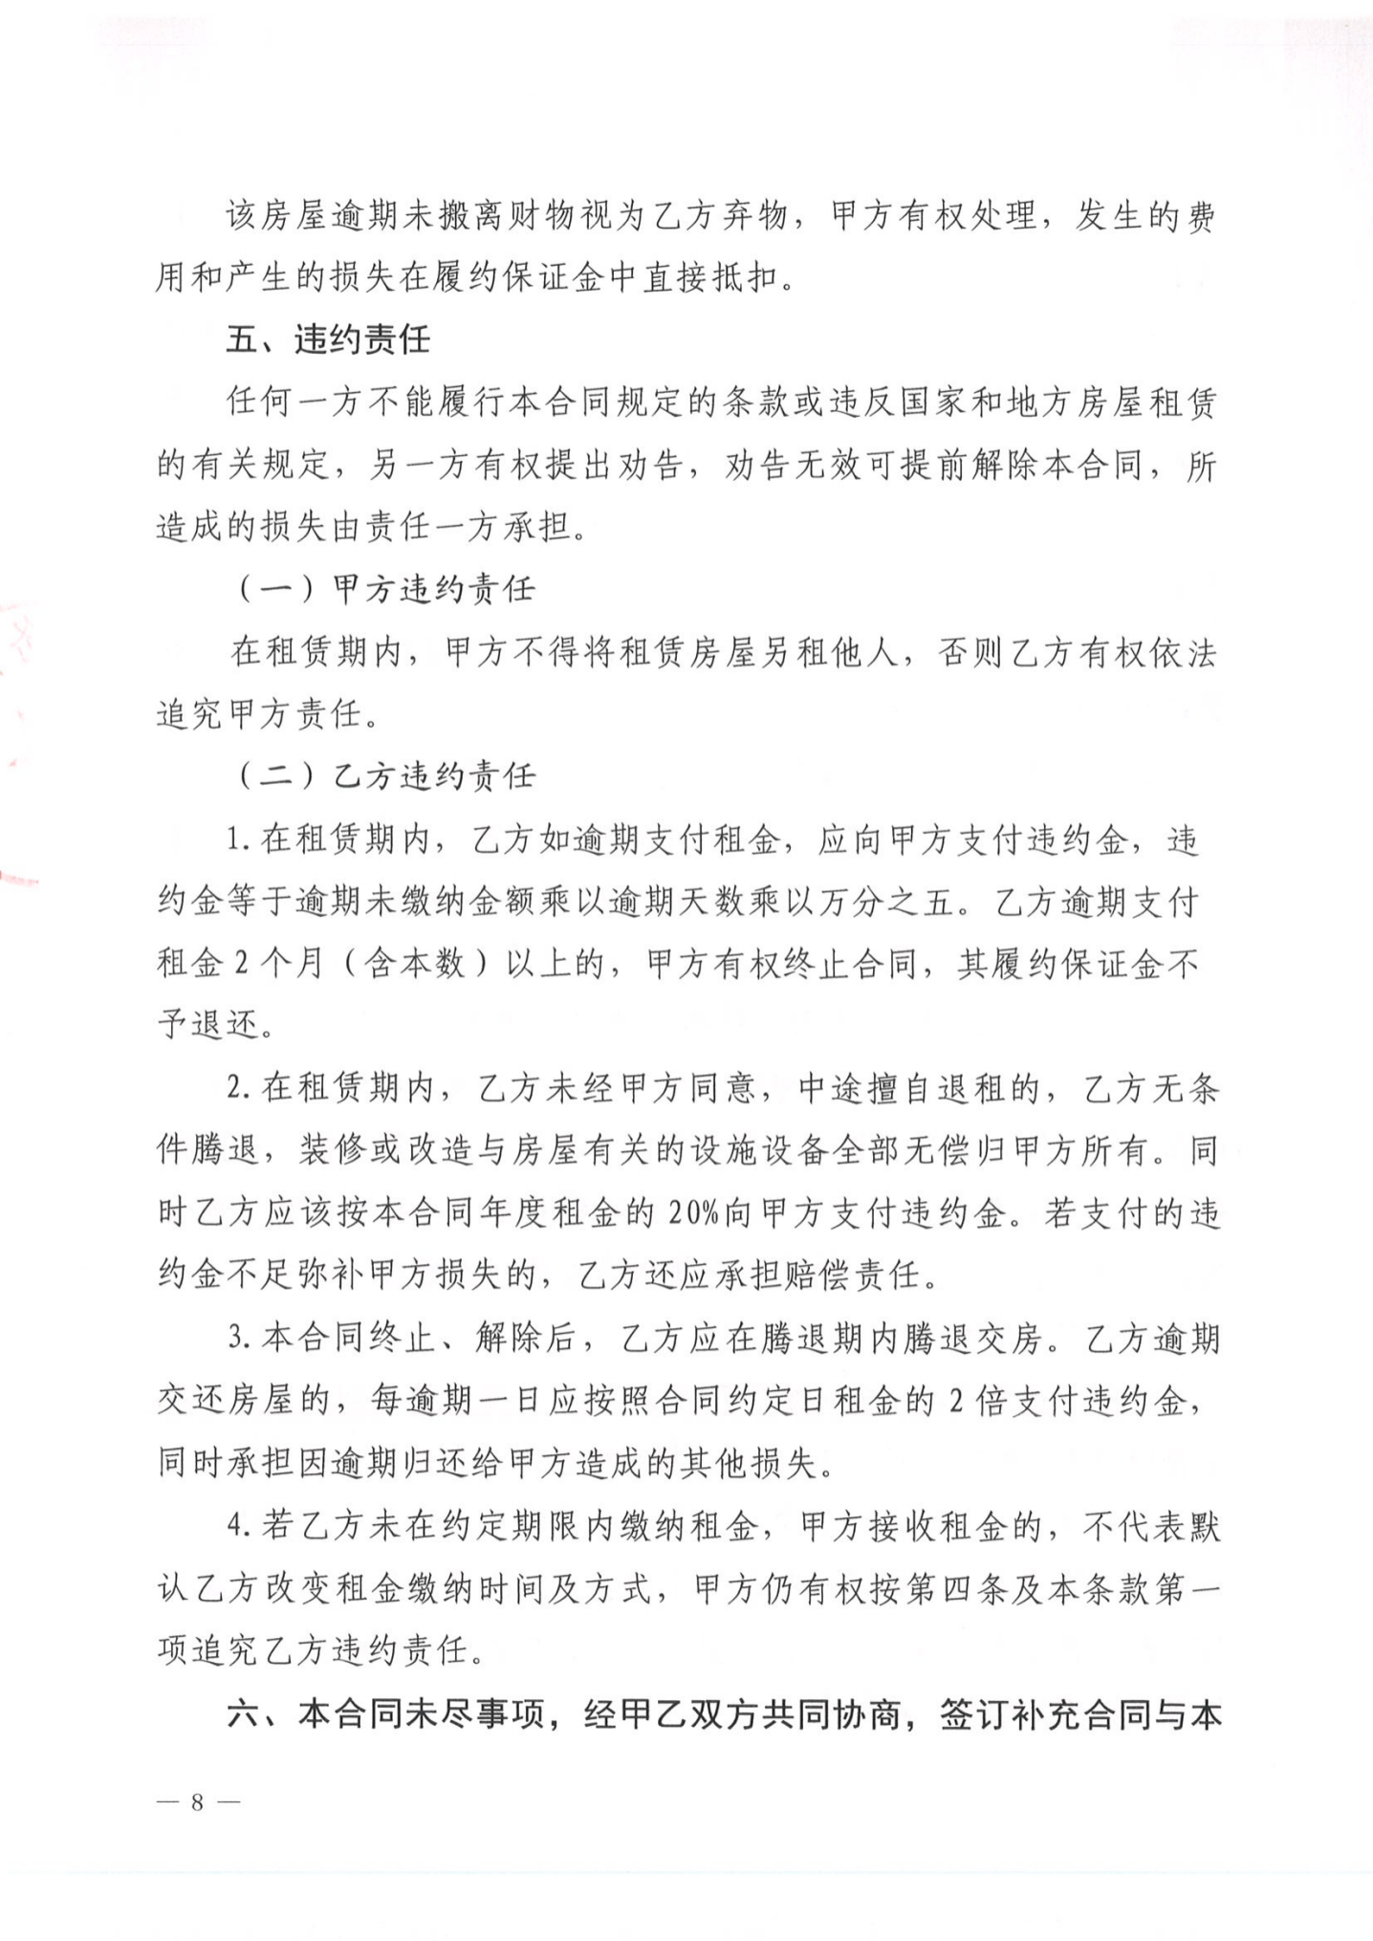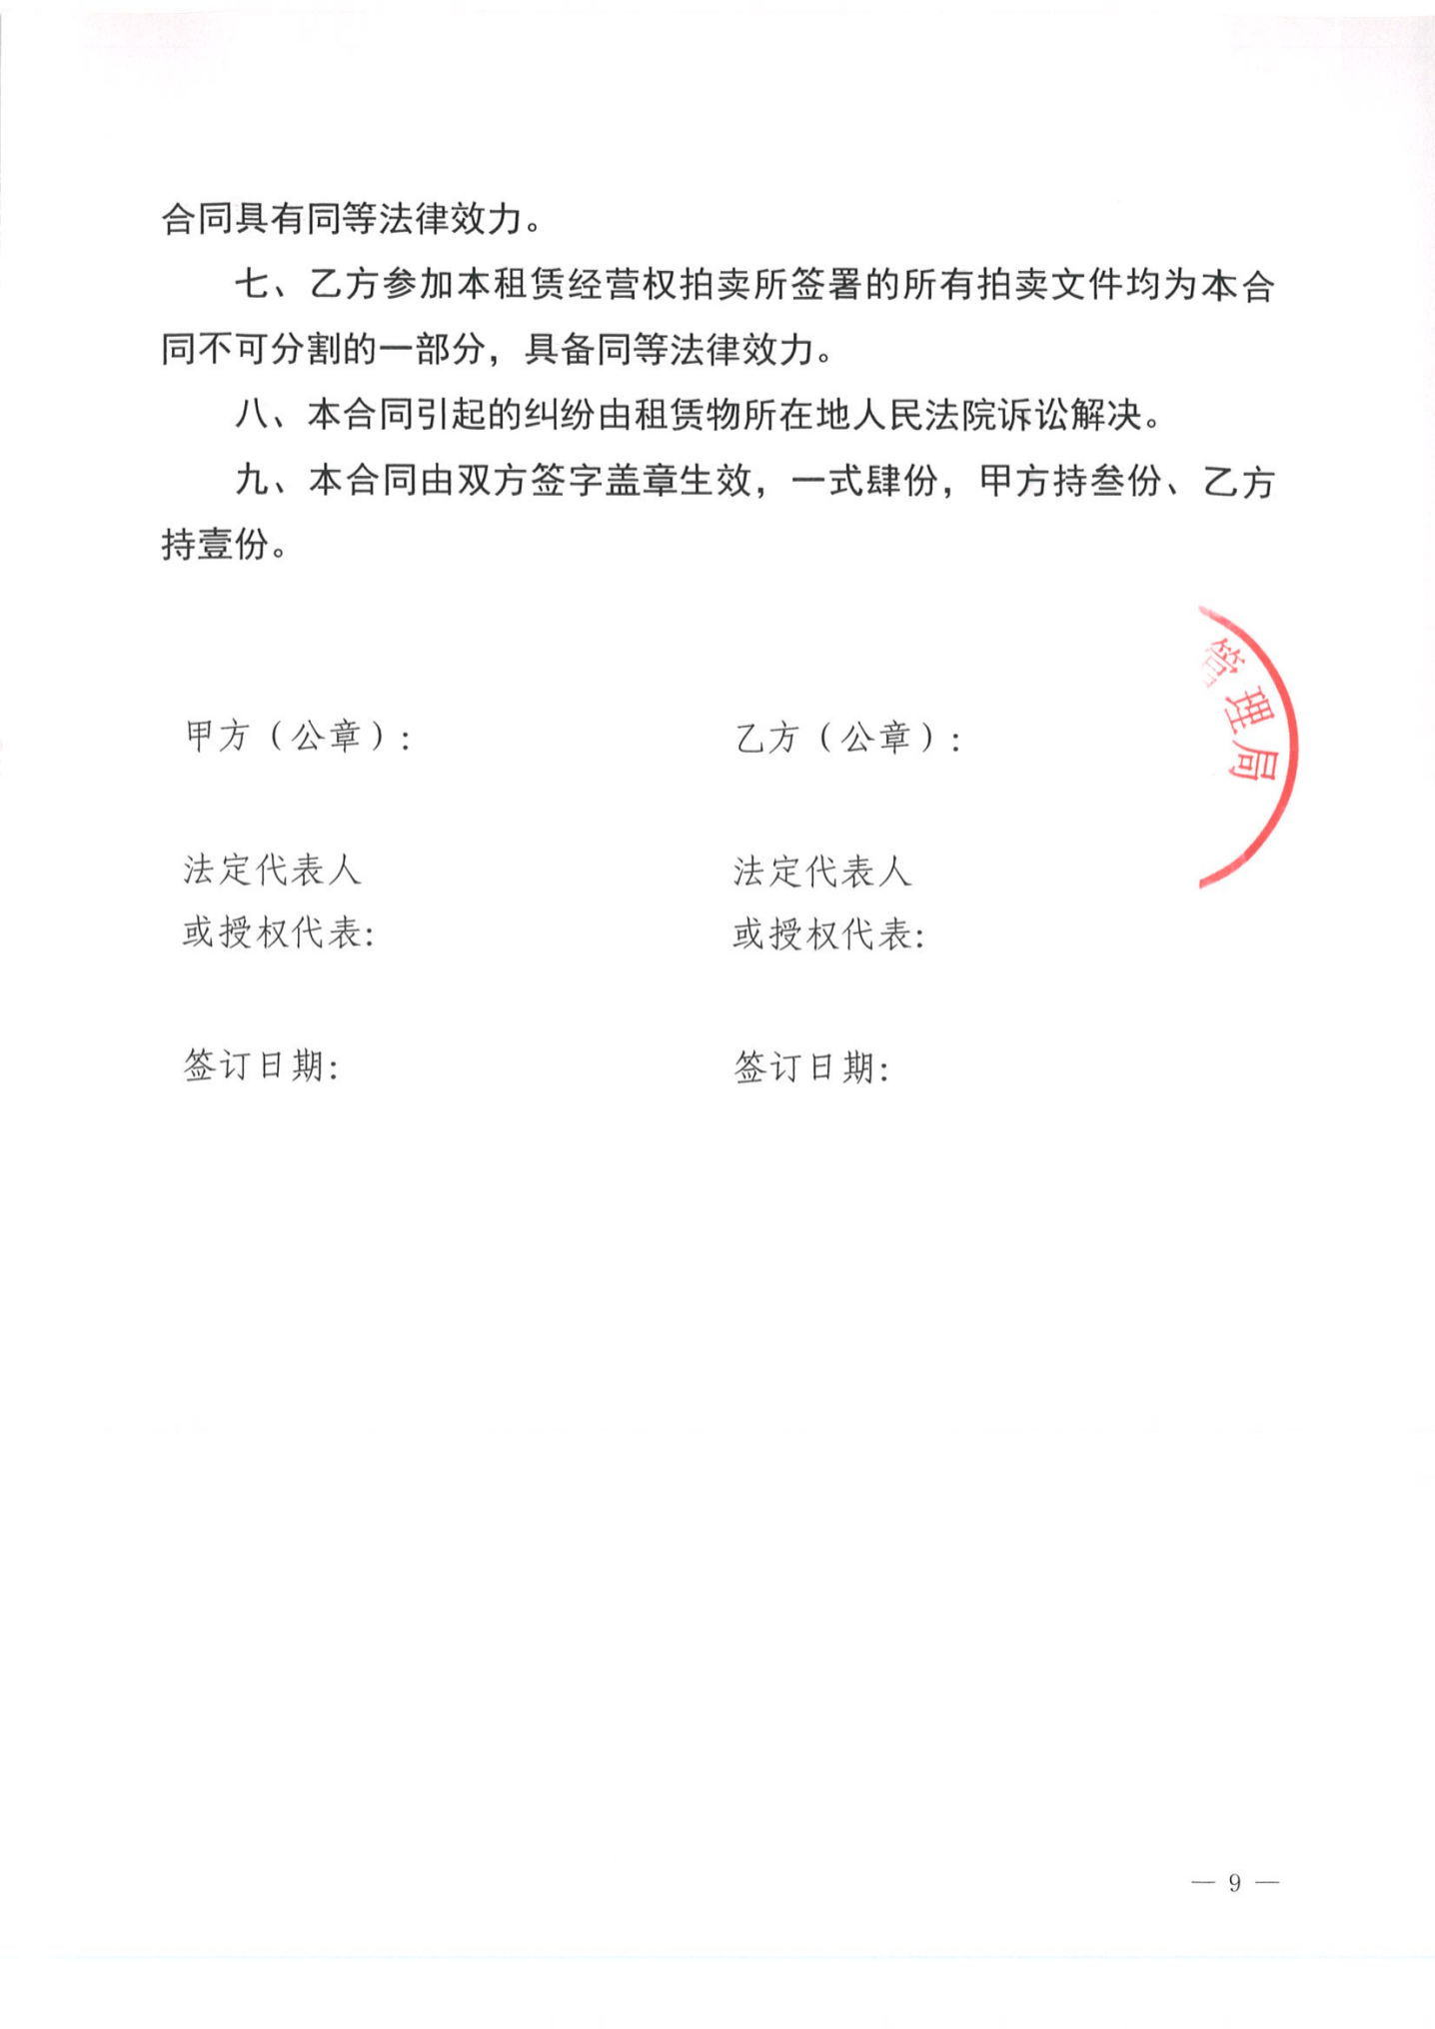
附件2：不动产权证复印件及宗地图、房屋平面图

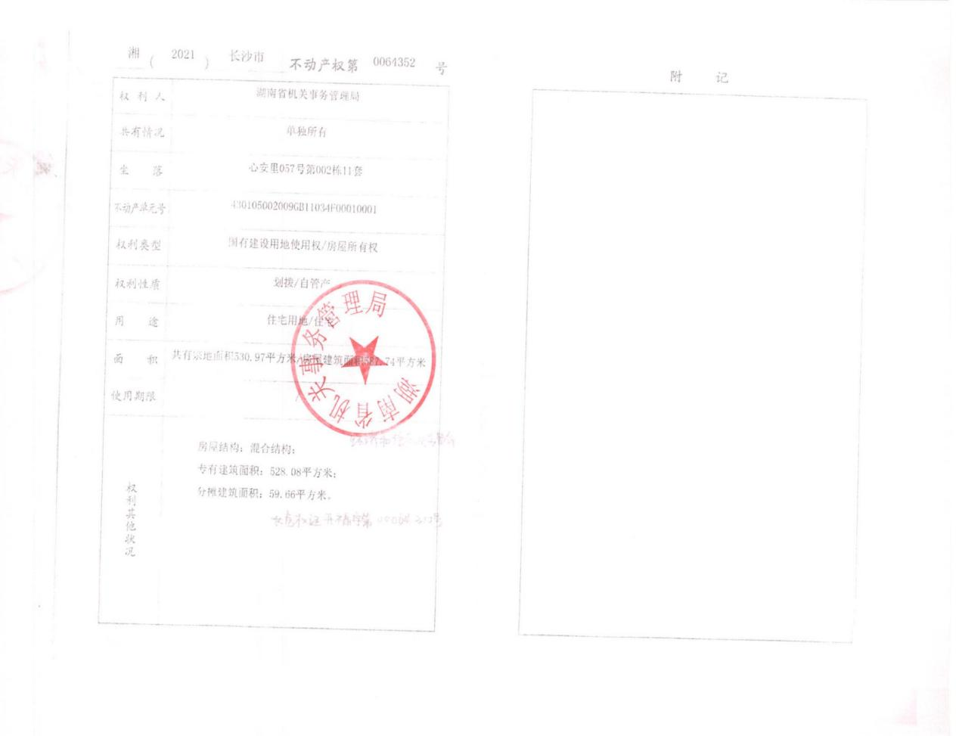

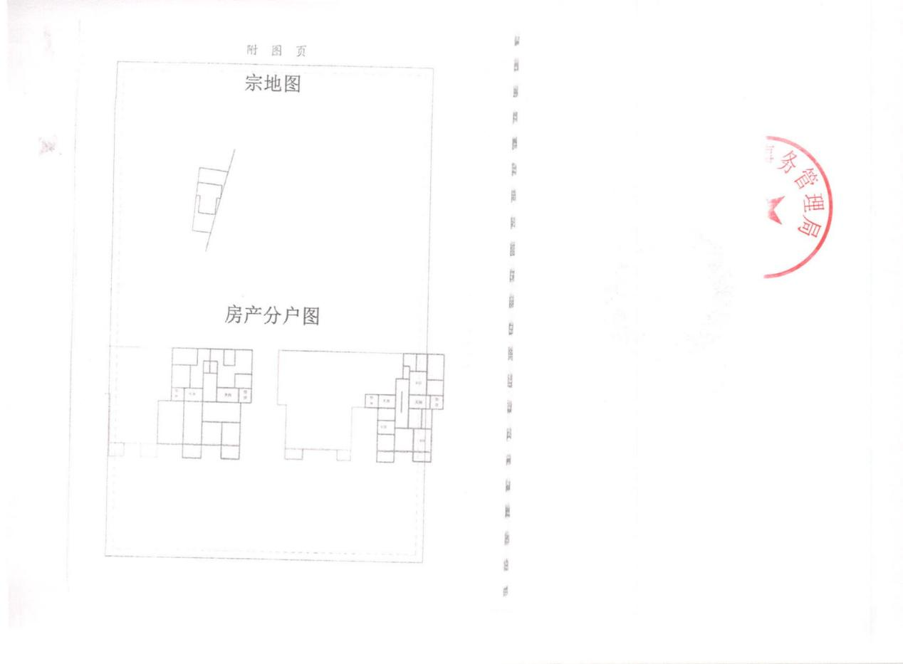

附件3：标的图片
